COMUNICAT DE PRESĂ

România are printre cele mai mici prețuri din Uniunea Europeană la energia electrică pentru consumatorii casnici, conform EUROSTAT

Având în vedere informațiile apărute în presă, care ar putea genera confuzii cu privire la prețul final al energiei electrice, facem următoarele precizări:
- datele vehiculate și graficele prezentate fac referire la preţul mediu angro al energiei electrice vândut pe platformele de tranzacţionare din România și din țările membre UE și nu reprezintă prețul final plătit de consumatorii casnici în factura de energie electrică;

- în prezent, pretul mediu de vânzare a energiei electrice la clienții casnici, alimentați la joasă tensiune pe total FUI (furnizori de ultimă instanță), este de 0,4672 lei/KWh, România având, astfel, unul din cele mai mici prețuri din Uniunea Europeană la consumatorii casnici de energie electrică.

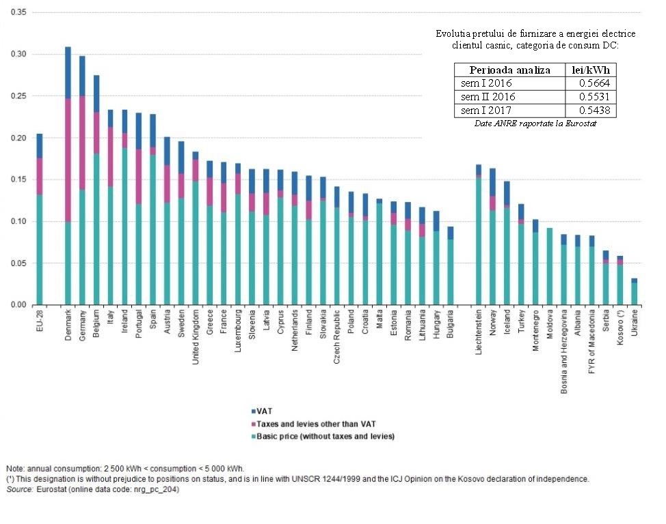
Prezentăm, mai jos, evoluția prețului de furnizare a energiei electrice pentru clienții casnici, conform EUROSTAT.

Direcția comunicare, cooperare și relația cu Parlamentul
6 octombrie 2017

